Nama:  (Isi Nama Anda)  NIM:  (Isi NIM Anda) |  | MODUL 12  Nama Dosen:  Dedy Sugiarto
Hari/Tanggal:  Hari, Tanggal Bulan 2022 | Praktikum Statistika | Nama Asisten Labratorium:  - Azhar Rizki Zulma  065001900001  - Arfa Maulana 064001900039

Regresi Linear Sederhana dan Berganda

- Teori Singkat
Pada regresi linier akan dibicarakan masalah pendugaan atau peramalan sebuah variabel dependen Y dengan sebuah variabel independen X yang telah diketahui nilainya. Model persamaan linier yang digunakan di sini adalah:

Regresi linier berganda Jika variabel dependen-nya dihubungkan dengan lebih dari satu variabel independen, maka persamaan yang dihasilkan adalah persamaanregresi linier berganda (multiple linier regression). Dalam hal ini kita membatasi pada kasus dua peubah bebas X1 dan X2 saja. Dengan hanya dua peubah bebas, persamaan regresi contohnya menjadi:

Salah satu ukuran kebaikan model adalah dengan melihat koefisien determinasi R2 yang menyatakan proporsi keragaman variabel Y yang dapat dijelaskan oleh variabel X. Namun penggunaan yang lebih baik adalah dengan menggunakan nilai R-Sq(adj), yang merupakan nilai estimasi yang tidak bias (unbiased estimate) dari populasi.

- Alat dan Bahan
Hardware : Laptop/PC
Software : R Studio

- Elemen Kompetensi
  - Latihan pertama – Regresi
Misalkan ingin dilakukan pendugaan terhadap nilai penjualan dalam USD (variabel Y) berdasarkan nilai biaya iklan yang dikeluarkan dalam USD (variabel X) di suatu perusahaan. Data sampel dalam 12 bulan terakhir adalah sebagai berikut:

X | 40 | 20 | 25 | 20 | 30 | 50 | 40 | 20 | 50 | 40 | 25 | 50
Y | 385 | 400 | 395 | 365 | 475 | 440 | 490 | 420 | 560 | 525 | 480 | 510

1. buatlah persamaan regresi untuk menduga penjualan mingguan (Y) berdasarkan pengeluaran iklan (X).
df_nama=read.delim("clipboard")
head(df_nama)
model_reg=lm(df_nama$Y~df_nama$X)
summary(model_reg)

Output:
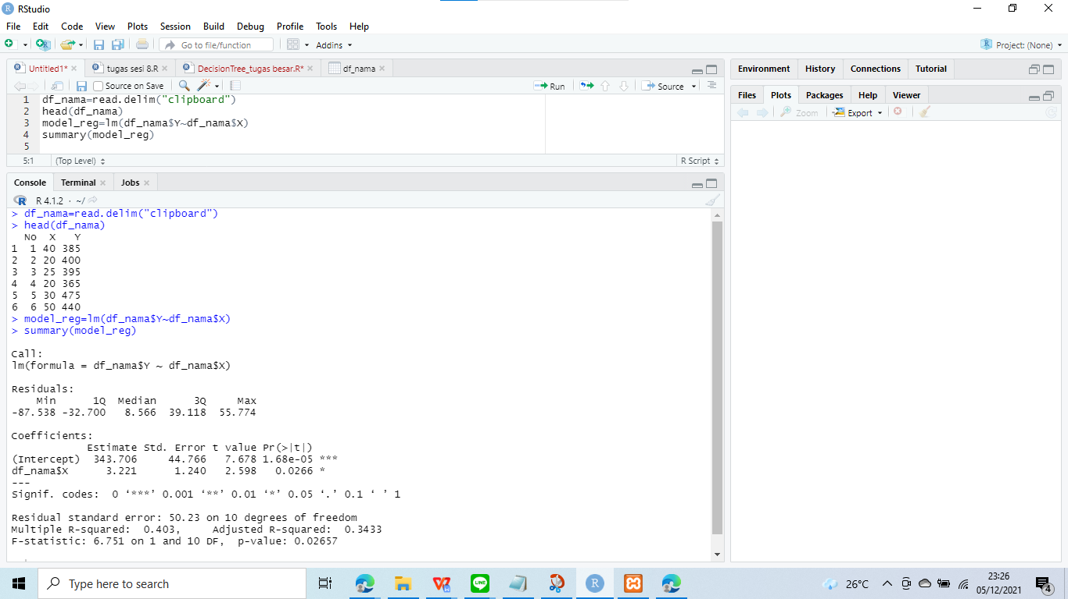
Penjelasan: ?

2. Hitunglah R-square (Koefisien determinasi)
Nilai R Squarenya adalah 0.403

Output:
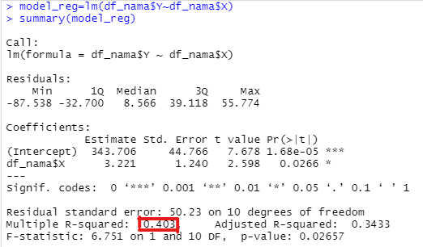

  - Latihan Kedua – Tugas
Lakukan analisis regresi untuk memprediksi variabel Price (harga rumah) berdasarkan variabel SqFt (luas tanah), bedrooms dan bathrooms. . Lakukan evaluasi terhadap model regresi yang digunakan.
Price | SqFt | Bedrooms | Bathrooms | Offers | Brick | Neighborhood
114300 | 1790 | 2 | 2 | 2 | No | East
114200 | 2030 | 4 | 2 | 3 | No | East
114800 | 1740 | 3 | 2 | 1 | No | East
94700 | 1980 | 3 | 2 | 3 | No | East
119800 | 2130 | 3 | 3 | 3 | No | East
114600 | 1780 | 3 | 2 | 2 | No | North
151600 | 1830 | 3 | 3 | 3 | Yes | West
150700 | 2160 | 4 | 2 | 2 | No | West
119200 | 2110 | 4 | 2 | 3 | No | East
104000 | 1730 | 3 | 3 | 3 | No | East
132500 | 2030 | 3 | 2 | 3 | Yes | East
123000 | 1870 | 2 | 2 | 2 | Yes | East
102600 | 1910 | 3 | 2 | 4 | No | North
126300 | 2150 | 3 | 3 | 5 | Yes | North
176800 | 2590 | 4 | 3 | 4 | No | West
145800 | 1780 | 4 | 2 | 1 | No | West
147100 | 2190 | 3 | 3 | 4 | Yes | East
83600 | 1990 | 3 | 3 | 4 | No | North
111400 | 1700 | 2 | 2 | 1 | Yes | East
167200 | 1920 | 3 | 3 | 2 | Yes | West
116200 | 1790 | 3 | 2 | 3 | No | East
113800 | 2000 | 3 | 2 | 4 | No | North
91700 | 1690 | 3 | 2 | 3 | No | North
106100 | 1820 | 3 | 2 | 3 | Yes | North
156400 | 2210 | 4 | 3 | 2 | Yes | East
149300 | 2290 | 4 | 3 | 3 | No | North
137000 | 2000 | 4 | 2 | 3 | No | West
99300 | 1700 | 3 | 2 | 2 | No | East
69100 | 1600 | 2 | 2 | 3 | No | North
188000 | 2040 | 4 | 3 | 1 | Yes | West
182000 | 2250 | 4 | 3 | 3 | Yes | West
112300 | 1930 | 2 | 2 | 2 | Yes | North
135000 | 2250 | 3 | 3 | 3 | Yes | East
139600 | 2280 | 5 | 3 | 4 | Yes | East
117800 | 2000 | 2 | 2 | 3 | No | North
117100 | 2080 | 3 | 3 | 3 | No | North
117500 | 1880 | 2 | 2 | 2 | No | North
147000 | 2420 | 4 | 3 | 4 | No | West
131300 | 1720 | 3 | 2 | 1 | No | West
108200 | 1740 | 3 | 2 | 2 | No | North
106600 | 1560 | 2 | 2 | 1 | No | East
133600 | 1840 | 4 | 3 | 2 | No | West
105600 | 1990 | 2 | 2 | 3 | No | East
154000 | 1920 | 3 | 2 | 1 | Yes | East
166500 | 1940 | 3 | 3 | 2 | Yes | West
103200 | 1810 | 3 | 2 | 3 | No | East
129800 | 1990 | 2 | 3 | 2 | No | North
90300 | 2050 | 3 | 2 | 6 | No | North
115900 | 1980 | 2 | 2 | 2 | No | East
107500 | 1700 | 3 | 2 | 3 | Yes | North
151100 | 2100 | 3 | 2 | 3 | Yes | East
91100 | 1860 | 2 | 2 | 3 | No | North
117400 | 2150 | 2 | 3 | 4 | No | North
130800 | 2100 | 3 | 2 | 3 | No | North
81300 | 1650 | 3 | 2 | 3 | No | North
125700 | 1720 | 2 | 2 | 2 | Yes | East
140900 | 2190 | 3 | 2 | 3 | Yes | East
152300 | 2240 | 4 | 3 | 3 | No | West
138100 | 1840 | 3 | 3 | 1 | No | West
155400 | 2090 | 4 | 2 | 1 | No | West
180900 | 2200 | 3 | 3 | 1 | No | West
100900 | 1610 | 2 | 2 | 2 | No | North
161300 | 2220 | 4 | 3 | 2 | No | West
120500 | 1910 | 2 | 3 | 2 | No | East
130300 | 1860 | 3 | 2 | 2 | No | West
111100 | 1450 | 2 | 2 | 1 | Yes | North
126200 | 2210 | 3 | 3 | 4 | No | North
151900 | 2040 | 4 | 3 | 3 | No | East
93600 | 2140 | 3 | 2 | 4 | No | North
165600 | 2080 | 4 | 3 | 3 | No | West
166700 | 1950 | 3 | 3 | 3 | Yes | West
157600 | 2160 | 4 | 2 | 1 | No | West
107300 | 1650 | 3 | 2 | 3 | No | North
125700 | 2040 | 3 | 3 | 2 | No | East
144200 | 2140 | 3 | 3 | 3 | No | West
106900 | 1900 | 2 | 2 | 2 | No | North
129800 | 1930 | 3 | 2 | 2 | No | West
176500 | 2280 | 4 | 3 | 3 | Yes | West
121300 | 2130 | 3 | 2 | 3 | No | North
143600 | 1780 | 4 | 2 | 1 | No | West
143400 | 2190 | 3 | 3 | 4 | Yes | East
184300 | 2140 | 4 | 3 | 2 | Yes | West
164800 | 2050 | 2 | 2 | 1 | Yes | West
147700 | 2410 | 3 | 3 | 2 | No | East
90500 | 1520 | 2 | 2 | 3 | No | North
188300 | 2250 | 4 | 3 | 2 | Yes | West
102700 | 1900 | 4 | 2 | 4 | No | North
172500 | 1880 | 3 | 3 | 1 | Yes | West
127700 | 1930 | 3 | 3 | 2 | No | North
97800 | 2010 | 2 | 2 | 4 | No | North
143100 | 1920 | 4 | 2 | 2 | No | West
116500 | 2150 | 3 | 2 | 2 | No | East
142600 | 2110 | 3 | 2 | 2 | No | West
157100 | 2080 | 3 | 3 | 2 | No | East
160600 | 2150 | 4 | 3 | 3 | Yes | West
152500 | 1970 | 2 | 2 | 1 | Yes | West
133300 | 2440 | 3 | 3 | 3 | No | East
126800 | 2000 | 2 | 2 | 1 | Yes | East
145500 | 2060 | 3 | 2 | 1 | No | West
171000 | 2080 | 3 | 3 | 2 | Yes | West
103200 | 2010 | 3 | 2 | 5 | No | North
123100 | 2260 | 3 | 3 | 5 | No | East
136800 | 2410 | 3 | 3 | 4 | No | East
211200 | 2440 | 4 | 3 | 3 | Yes | West
82300 | 1910 | 3 | 2 | 4 | No | East
146900 | 2530 | 4 | 3 | 4 | No | West
108500 | 2130 | 3 | 2 | 4 | No | North
134000 | 1890 | 3 | 2 | 1 | Yes | East
117000 | 1990 | 3 | 3 | 3 | Yes | East
108700 | 2110 | 3 | 2 | 3 | No | East

1. Regresi Berganda
Script

Output:

R Square
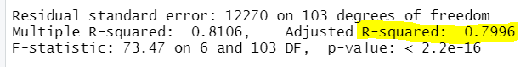

Penjelasan:

2. Menampilkan rata rata harga perbagian
Script:
print(isi dengan Script)

Output:

Penjelasan:

- File Praktikum
Github Repository:

- Soal Latihan
Soal:
- Apa itu Regresi Linear Sederhana dan Regresi Linear Berganda?
- Sebutkan perbedaan mendasar dari Regresi Linear Sederhana dan Regresi Linear Berganda?
Jawaban:
1.
2.
- Kesimpulan
  - Dalam pengerjaan praktikum Statistika, …
  - Kita juga dapat mengetahui…

- Cek List ()

No | Elemen Kompetensi | Penyelesaian
 |  | Selesai | Tidak Selesai
1. | Latihan Pertama | …
2. | Latihan Kedua | …

- Formulir Umpan Balik

No | Elemen Kompetensi | Waktu Pengerjaan | Kriteria
1. | Latihan Pertama | … Menit | …
2. | Latihan Kedua | … Menit | …

Keterangan:
- Menarik
- Baik
- Cukup
- Kurang

